Справка Редактора BBCodes

О программе
Что такое BBCode?
Предыстория
История версий
Лицензионное соглашение
Связь с автором
Интерфейс программы
Горячие клавиши
Основное окно Редактора BBCodes
Меню
Файл
Вид
Правка
Теги BBCodes
Помощь
Панели инструментов
Стандартная
Редактирования
Теги BBCode
Дополнительная
Панель смайликов
Поле редактирования
Строка состояния
Основы работы с Редактором BBCodes
Основные приёмы работы с файлами
Настройка программы
Редактирование текста
Использование BBCode тегов
Форматирование текста
Создание списков
Вывод форматированных текстов
Цитирование
Создание ссылок
Показ картинок в сообщениях
Использование смайлов в сообщениях

Copyright © 2008, AlexSid
Все права защищены

О программе


Версия <%VERSION%>

Спасибо, что воспользовались данным редактором!
Сразу хотелось бы попросить, чтобы строго не судили, так как эта программа писалась большей частью для себя. Но, тем не менее, перед её представлением Вам, были исправлены все замеченные ошибки и недочёты, а также написана данная справочная система.
Работа над редактором <%APP%> продолжается, а значит, проект будет развиваться и совершенствоваться от версии к версии.
Буду весьма признателен Вашим откликам и указаниям на пропущенные мною недочёты и замеченные ошибки программы, которые можете отправлять по реквизитам указанным в разделе Связь с автором настоящей справки.
Так что же собой представляет <%APP%>?
<%APP%> является специализированным текстовым редактором с функциями автоматической вставки тегов BBCode. Теперь можно забыть о неудобных on-line редакторах BBCode при оформлении сообщений форумов, написании комментариев и т.д. Отредактировав или написав сообщение в удобном и привычном режиме, который предоставит <%APP%>, Вам останется только перенести его в окно соответствующего форума и нажать кнопку "Отправить"!
Возможности <%APP%>.
- Создавать, открывать и сохранять файлы в формате *.txt и *.bbc;
- Вводить теги как в место нахождения курсора (при этом обеспечивается порядок последующего закрытия многоуровневого вложения), так и одновременно открывающего и закрывающего тегов в выделенном фрагменте текста;
- Закрывать все открытые теги одной кнопкой;
- Вводить смайлики;
- Такие теги, как показать картинку, вставить ссылку, адрес E-Mail или цитату, работают в основном (стандартном) и расширенном режимах;
- Имеет, пока что не совсем интегрированную, справочную систему (Справку можно запустить как из меню Помощь → Справка <%APP%>, так и функциональной клавишей Shift+F1);
- Предосмотр файла (показывает редактируемый документ в форматированном виде);
- Копирование всего документа одной кнопкой;
- Шрифты в выпадающем списке Дополнительной панели теперь имеют начертания, сообразно имени;
- Оформление описаний с помощью Мастера описаний;
- Введены шаблоны для автоматического оформления описания с помощью Мастера описаний;
- Предварительный просмотр выбранного шаблона в Мастере описаний;
- Внедрены поиск и замена в тексте;
- Возможность использования названий цветов в теге [color], вместо кодов RGB;
- Автоматическое выделение текста в строке до двоеточия или тире;
- Автоматическое выделение адреса URL в строке;
- Настройка внешнего вида редактора с сохранением параметров;
- Настройка вариантов (стандартный или расширенный) bbcode в тегах [url], [img], [quote];
- Настройка выделения текста по умолчанию в строке до двоеточия, тире или адреса url;
- Настройка указания цветов в коде [color];
- Вызов из редактора утилит Редактор шаблонов и Редактор категорий (при их наличии);
И так, в этом разделе вы узнаете:
- Что такое BBCode
- Предысторию создания редактора
- Историю вышедших и текущей версий
- Условия Лицензионного соглашения
- Как связаться с автором.

Что такое BBCode?
BBCode (аббр. от англ. Bulletin Board Code) — язык разметки, используемый для форматирования сообщений на многих электронных досках объявлений (BBS), сайтах (при добавлении контента), трекерах (при оформлении раздач) и форумах, а также при написании комментариев. Для форматирования текста используются теги, подобные тегам HTML, но, в отличие от них, заключённые в квадратные скобки. Перед отображением страницы движок форума производит разбор текста и преобразование его в HTML- или XHTML-код.
BBCode был придуман с целью предоставить более простой, безопасный и ограниченный по сравнению с HTML способ форматирования сообщений. Первоначально многие BBS позволяли пользователям использовать HTML-разметку, что могло приводить к побочным эффектам, таким как искажение разметки на странице, запуск JavaScript-сценариев (иногда, в целях вандализма). Некоторые реализации BBCode, использующие упрощённые методы трансляции в HTML, также могут испытывать проблемы с безопасностью.
Хотя основные теги BBCode мало отличаются в большинстве интернет-форумов, существует большое количество вариаций. Некоторые реализации чувствительны к регистру символов внутри тегов, другие позволяют подсвечивать текст HTML, PHP, SQL и других языков разметки и программирования при помощи специальных тегов.
Сможете вы или нет использовать BBCode в ваших сообщениях, определяется администратором форумов. Кроме того, вы сможете отключить использование BBCode в конкретном сообщении при его размещении.
HTML:
HTML (от англ. Hypertext Markup Language — «язык разметки гипертекста») — это стандартный язык разметки документов во Всемирной паутине. Все веб-страницы создаются при помощи языка HTML (или XHTML). Язык HTML интерпретируется браузером и отображается в виде документа, удобном для человека.

XHTML
XHTML (англ. Extensible Hypertext Markup Language — Расширяемый язык разметки гипертекста) — язык разметки веб-страниц, по возможностям сопоставимый с HTML, однако является подмножеством XML.

JavaScript
JavaScript — скриптовый язык, чаще всего использующийся при создании сценариев поведения браузера, встраиваемых в веб-страницы. Является одной из реализаций языка ECMAScript.

PHP
PHP (англ. PHP: Hypertext PreProcessor — «PHP: препроцессор гипертекста») — скриптовый язык программирования, созданный для генерации HTML-страниц на веб-сервере и работы с базами данных.

SQL
SQL ([‘ɛs’kju’ɛl] or [‘si’kwəl]) (англ. Structured Query Language — язык структурированных запросов) — универсальный компьютерный язык, применяемый для создания, модификации и управления данными в реляционных базах данных.

Предыстория
Впервые с BBcode я столкнулся при оформлении первой раздачи на одном из многочисленных треккеров. Какой же я тогда испытал дискомфорт, набивая и форматируя информацию о торенте в Web-интерфейсе! Тогда-то у меня и появилась потребность в программе-редакторе подобного рода. Тогда-то и возникли первые требования, которые я выдвигал к нему.
Долгий и безуспешный поиск в Интернете среди готовых программ, результата не принес, и я решил написать редактор сам. Так появилась идея, а за ней и её воплощение. Что из этого вышло – судить Вам.
А теперь самое главное. Я хотел бы поблагодарить свою любимую жену, которая терпеливо выслушивала от меня бесконечные объяснения того, как работает та или иная функция, чего бы я хотел нового привнести в развитие редактора и т.д. и т.п.… Спасибо тебе Мусик!!!

История версий

Версия 2.0 (апрель 2008). Эта версия редактора <%APP%> писалась, основываясь на предложениях и замечаниях пользователей и собственных идеях. Было добавлено много нового, сделавшего <%APP%> ещё более удобным, а работу в нём – комфортнее! Теперь <%APP%>, кроме нижесказанного имеет:
- Предварительный просмотр файла (показывает редактируемый документ в форматированном виде);
- Копирование всего документа одной кнопкой;
- Шрифты в выпадающем списке Дополнительной панели теперь имеют начертания, сообразно имени;
- Оформление описаний с помощью Мастера описаний;
- Введены шаблоны для автоматического оформления описания с помощью Мастера описаний;
- Предварительный просмотр выбранного шаблона в Мастере описаний;
- Внедрены поиск и замена в тексте;
- Возможность использования названий цветов в теге [color], вместо кодов RGB;
- Автоматическое выделение текста в строке до двоеточия или тире;
- Автоматическое выделение адреса URL в строке;
- Настройка внешнего вида редактора с сохранением параметров;
- Настройка вариантов (стандартный или расширенный) bbcode в тегах [url], [img], [quote];
- Настройка выделения текста по умолчанию в строке до двоеточия, тире или адреса url;
- Настройка указания цветов в коде [color];
- Вызов из редактора утилит Редактор шаблонов и Редактор категорий (при их наличии);
- Исправлены обнаруженные мелкие ошибки и недочёты.

Версия 1.0 (март 2008). Собственно первая и основная версия редактора <%APP%>. И так, на момент написания первого релиза программа умеет следующее:
- Создавать, открывать и сохранять файлы в формате *.txt и *.bbc;
- Вводить теги как в место нахождения курсора (при этом обеспечивается порядок последующего закрытия многоуровневого вложения), так и одновременно открывающего и закрывающего тегов в выделенном фрагменте текста;
- Закрывать все открытые теги одной кнопкой;
- Вводить смайлики;
- Такие теги, как показать картинку, вставить ссылку, адрес E-Mail и цитату, работают в основном (стандартном) и расширенном режимах;
- Имеет, пока что не совсем интегрированную, справочную систему (Справку можно запустить как из меню Помощь → Справка <%APP%>, так и функциональной клавишей Shift+F1).

Лицензия
ПОЖАЛУЙСТА, ВНИМАТЕЛЬНО ПРОЧТИТЕ ЭТО ЛИЦЕНЗИОННОЕ СОГЛАШЕНИЕ ПЕРЕД ТЕМ, КАК ИСПОЛЬЗОВАТЬ ПРОГРАММНОЕ ОБЕСПЕЧЕНИЕ.

ЛИЦЕНЗИЯ
Положения данной лицензии и ограниченная гарантия составляют юридическое соглашение ("Лицензионное соглашение" или "Соглашение") между Вами (как физическим или юридическим лицом) и Сидоровым А.А. ("Автором") относительно данного программного обеспечения «<%APP%>» ("Программное обеспечение"), включая собственно программное обеспечение, графические, звуковые, текстовые и другие материалы, а также сопроводительную диалоговую, печатную или электронную документацию. Устанавливая и/или используя это Программное обеспечение, Вы принимаете и соглашаетесь с требованиями данного Соглашения. Автор предоставляет Вам ограниченную, неисключительную лицензию на использование этого Программного обеспечения в соответствии с этим Соглашением и любыми другими письменными соглашениями с Автором. Автор не передает Вам права на это Программное обеспечение. Данная программа лицензируется, а не продается. Установка и использование этого Программного обеспечения подтверждают принятие Вами этих условий и условий лицензии. Если Вы не согласны с указанными условиями, немедленно удалите это Программное обеспечение с вашего компьютера и других устройств хранения информации и прекратите его использование.

ОБЩИЕ УСЛОВИЯ
Данная копия Программного обеспечения может использоваться неограниченным числом лиц на одном или более компьютерах. Лицензия на программу бесплатна и допускает одновременное использование программы несколькими лицами на различных устройствах. Разрешается использование данной копии Программного обеспечения в компьютерной сети.

РАСПРОСТРАНЕНИЕ
Это Программное обеспечение распространяется только БЕСПЛАТНО! Запрещено любое коммерческое использование данного Программного обеспечения! При этом в сети Internet разрешено выкладывать дистрибутив настоящего Программного обеспечения на тематических, частных и общественных сайтах для СВОБОДНОГО и БЕСПЛАТНОГО скачивания с обязательной ссылкой на авторский сайт.
За дополнительной информацией о распространении этого Программного обеспечения обращайтесь к Автору:
WWW: <%AWEB%>
E-mail: <%AMAIL%>

АВТОРСКИЕ ПРАВА
Все авторские права на это Программное обеспечение принадлежат Автору. Это Программное обеспечение содержит защищенный авторским правом материал и другие составляющие собственность материалы. Вы не должны изменять, перестраивать, дизассемблировать или декомпилировать это Программное обеспечение, подражать ему или клонировать его. При этом Вы не должны создавать никаких производных продуктов или других работ, базирующихся на данном Программном обеспечении или полученных из него полностью или частично.

Все авторские и смежные права на это Программное обеспечение принадлежат исключительно Автору. Все части и компоненты данного Программного обеспечения находятся под защитой Закона об авторском праве и соответствующих международных соглашений. Все права, предоставленные здесь не явно, либо не оговоренные данным Соглашением, сохранены за Автором.

ГАРАНТИИ
ПРОГРАММНОЕ ОБЕСПЕЧЕНИЕ РАСПРОСТРАНЯЕТСЯ "ТАК, КАК ЕСТЬ". НИКАКИХ ГАРАНТИЙ ЛЮБОГО ВИДА НЕ ПРЕДОСТАВЛЯЕТСЯ И НЕ ПОДРАЗУМЕВАЕТСЯ. ВЫ ИСПОЛЬЗУЕТЕ ДАННОЕ ПРОГРАММНОЕ ОБЕСПЕЧЕНИЕ НА ВАШ СОБСТВЕННЫЙ РИСК. АВТОР НЕ НЕСЕТ НИКАКОЙ ОТВЕТСТВЕННОСТИ ЗА ПОТЕРЮ ДАННЫХ, УБЫТКИ, ПОТЕРЮ ПРИБЫЛИ ИЛИ ЛЮБЫЕ ДРУГИЕ ПОТЕРИ, ВОЗНИКШИЕ ПРИ ИСПОЛЬЗОВАНИИ ИЛИ НЕПРАВИЛЬНОМ ИСПОЛЬЗОВАНИИ ЭТОГО ПРОГРАММНОГО ОБЕСПЕЧЕНИЯ.

Связь с автором
Связаться со мной можно одним из следующих способом:

- на сайте программы: <%AWEB%> в разделе Контакты,
- написав письмо на E-Mail: <%AMAIL%>
- или через ICQ 404661947

В случае возникновения каких-либо вопросов по использованию программы или сообщений по обнаруженным ошибкам, пожалуйста, указывайте следующую информацию:

- Версию <%APP%>;
- Версию Windows;
- Корректный вопрос, либо описание ошибки и наиболее развёрнутое описание ситуации, в которой она происходит.

Жду Ваших отзывов, замечаний и предложений!
С уважением, Алексей Сидоров.

Интерфейс программы
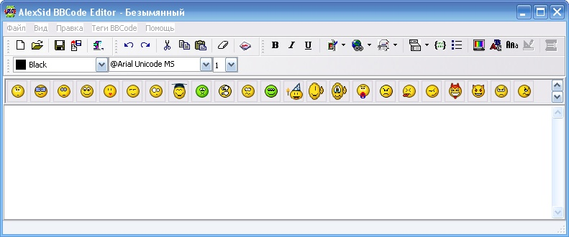
Интуитивно-понятный, классический интерфейс пользователя <%APP%> способствует быстрому освоению программы.
Для этой же цели я старался, как можно шире использовать стандартные средства взаимодействия с программой (клавиши быстрого вызова, диалоговые окна, иконки кнопок и т.д.).
Кроме того, для достижения одной цели можно применять один из трёх вариантов действия, которые предоставляют Вам Меню, дублирующие его кнопки Панели инструментов и Клавиши быстрого вызова. Более подробно об этом рассказывается в Основах работы с <%APP%>.
Данный раздел призван познакомить Вас с элементами управления, использованными в <%APP%>. Это значит, что Вы познакомитесь с:
- Клавишами быстрого вызова;
- Основным окном <%APP%>;
- Меню;
- Панелями инструментов;
- Панелью смайликов;
- Полем редактирования;
- Строкой состояния.

Клавиши быстрого вызова
В <%APP%>, для облегчения использования и снижения времени редактирования документов *.bbc, определены следующие Клавиши быстрого вызова:
Клавиши операций с файлами
Ctrl+N | Создать новый файл
Ctrl+O | Открыть существующий файл
Ctrl+S | Сохранить файл
Ctrl+Alt+S | Сохранить файл под другим именем
F4 | Предварительный просмотр результата
Esc | Выход из программы
Клавиши операций с текстом
Ctrl+Z | Отменить последнее изменение
Ctrl+Alt+Z | Вернуть последнее изменение
Ctrl+X | Вырезать фрагмент в буфер
Ctrl+C | Копировать фрагмент в буфер
Ctrl+V | Вставить из буфера
Delete | Удалить/Удалить выделенный фрагмент
Ctrl+A | Выделить всё
F2 | Выделить до знака (: или -) либо адрес Интернета
Ctrl+Alt+C | Копировать весь документ в буфер обмена
F3 | Поиск по тексту
Ctrl+F3 | Замена текста
Клавиши вставки тегов
Ctrl+B | Жирный [b]
Ctrl+I | Курсив [i]
Ctrl+U | Подчёркнутый [u]
Ctrl+G | Вставить картинку [img]
Ctrl+L | Вставить ссылку [url]
Ctrl+M | Вставить адрес E-Mail [mail]
Ctrl+Q | Вставить цитату [quote]
Ctrl+D | Вставить форматированный текст или код [pre]
Ctrl+K | Обозначить пункт списка [*]
Ctrl+Y | Выделить текст цветом [color]
Ctrl+F | Определить шрифт текста [font]
Ctrl+R | Определить размер текста [size]
Insert | Закрыть все теги

Основное окно <%APP%>
Основное окно <%APP%> включает в себя следующие поля:
- Заголовок окна;
- Поле Меню;
- Панели инструментов со следующими панелями:
  - Стандартная;
  - Редактирования;
  - Теги BBCode;
  - Дополнительная;
- Панель смайликов;
- Поле редактирования;
- Строка состояния.

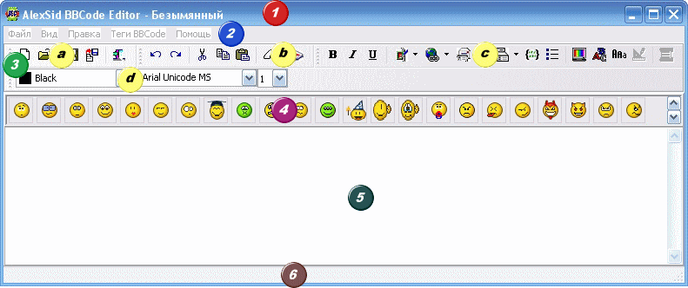

Меню
Меню <%APP%> состоит из следующих пунктов:
- Файл;
- Вид;
- Правка;
- Теги BBCode;
- Помощь

Файл
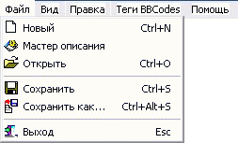

Меню Файл обеспечивает управление файловыми операциями и имеет следующие подменю:
Новый – создаёт чистый лист для нового файла. В том случае, если документ был изменён, но не сохранён, программа предложит сохранить закрываемый документ;
Мастер описания – создание нового описания с помощью Мастера. В этом случае, Вы будете избавлены от дизайнерского процесса, который сведётся лишь к выбору подходящего шаблона.
Открыть – открывает ранее созданный и сохранённый на диске файл *.bbc или *.txt.
Сохранить – сохраняет документ в файл выбранной вами папки. Если документ был открыт или уже сохранён, то никаких сообщений программа не выдаёт. В противном случае – предлагает выбрать для сохранения папку и имя файла.
Сохранить как... – сохраняет документ в файл, предлагая выбрать папку и имя, не зависимо от того был ли документ открыт или уже сохранён.
Выход – осуществляет выход из программы, завершая работу <%APP%>. При этом изменённый, но не сохранённый документ программа предложит сохранить.

Вид
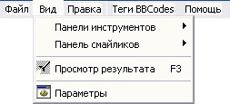
Меню Вид содержит пункты отвечающие за отображение и настройку редактора <%APP%> и включает в себя следующие пункты:
Панели инструментов – включение или отключение соответствующих панелей инструментов. Пункт Настройки открывает окно настроек программы Параметры → Вид
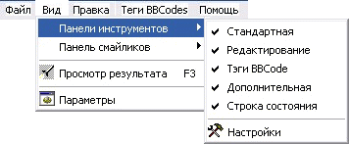
Панель смайликов – отвечает за размещение панели в пределах Поля редактирования.
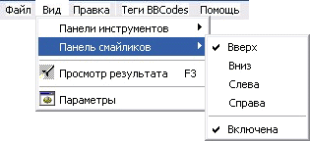
Просмотр результата – предварительный просмотр результата во внутреннем броузере AlexSid BBCode Editor.
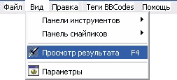
Следует помнить, что опубликованный результат может отличаться от данного, в связи с различной настройкой форматирования с помощью CSS используемых на разных сайтах!!!
Параметры – настройка внешнего вида и разных специфических особенностей использования тегов bbcode.
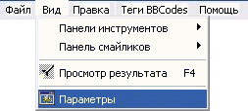

Правка
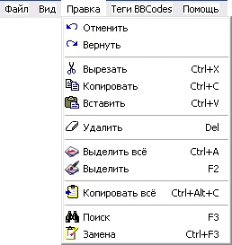
Меню Правка позволяет выполнять различные действия, связанные с редактированием текста и буфером обмена.
Отменить – Отменяет последнее сделанное изменение.
Вернуть – Возвращает отменённое до этого последнее сделанное изменение.
Вырезать – Вырезает в буфер обмена выделенный фрагмент текста. Работает только в том случае, если в Поле редактирования выделен хоть один символ.
Копировать – Копирует в буфер обмена выделенный фрагмент текста. Работает только в том случае, если в Поле редактирования выделен хоть один символ.
Вставить – Вставляет текст из буфера обмена в место расположения курсора (а если в Поле редактирования выделен текст, то заменяет его). Работает только в том случае, если буфер обмена содержит текст.
Удалить – Удаляет выделенный текст или следующий за курсором символ, если в Поле редактирования нет выделенного текста.
Выделить всё – Выделяет весь текст, который присутствует в Поле редактирования.
Выделить – Выделяет в строке, на которой стоит курсор, текст до знака по умолчанию (двоеточие, тире или адрес URL). Установить знак по умолчанию можно в настройках программы (меню Вид → Параметры).
Копировать всё – Копирует в буфер обмена весь текст, находящийся в Поле редактирования.
Поиск – Позволяет искать заданный текст среди содержимого Поля редактирования.
Замена – Позволяет искать и заменять заданный текст на указанный, среди содержимого Поля редактирования.

Теги BBCode
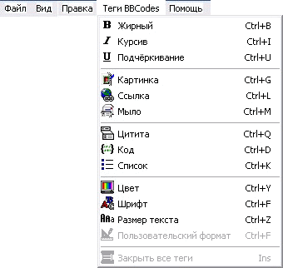
Меню Теги BBCode содержит все используемые в программе автоматически устанавливаемые BBcode теги:
Жирный – Вставляет в текст, открывающий или закрывающий тег выделения текста полужирным стилем [b]
Курсив – Вставляет в текст, открывающий или закрывающий тег выделения текста полужирным стилем [i]
Подчёркнутый – Вставляет в текст, открывающий или закрывающий тег выделения текста полужирным стилем [u]
Картинка – Вставляет в текст, открывающий или закрывающий тег ссылки расположения изображения в сети, для его отображения [img]
Ссылка – Вставляет в текст, открывающий или закрывающий тег ссылки на адрес размещения страницы Internet [url]
Мыло – Вставляет в текст, открывающий или закрывающий тег адреса E-Mail [mail].
Цитата – Вставляет в текст, открывающий или закрывающий тег цитаты [quote]
Код – Вставляет в текст, открывающий или закрывающий тег форматированного текста или кода [pre]
Список – Вставляет в текст тег обозначения пункта списка [*]
Цвет – Вставляет в текст, открывающий или закрывающий тег, указывающий на используемый цвет текста [color]
Шрифт – Вставляет в текст, открывающий или закрывающий тег, указывающий на используемый шрифт текста [font]
Размер – Вставляет в текст, открывающий или закрывающий тег, указывающий на используемый размер текста [size]
Пользовательский формат – в перспективе следующей версии – сейчас не активен
Закрыть все теги – Вставляет в текст закрывающие теги всех открывающих тегов в порядке обратном открывающим. Доступен только при наличии хоть одного незакрытого тега.
_____________
Примечание: Если открывающий тег уже был установлен, то в место расположения курсора ставится закрывающий тег.
В том случае, если в Поле редактирования выделен текст, то при нажатии на кнопку он обрамляется открывающим и закрывающим тегами автоматически.

Помощь
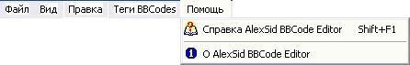
В меню Помощь расположены пункты меню, отвечающие за вызов информационных и справочных материалов, способствующих наиболее лучшему освоению <%APP%> и информирующих пользователя о возможностях и особенностях работы <%APP%>. Кроме того, в справочной системе даются общие понятия об использовании BBCode.
Данное меню содержит следующие пункты:
Справка <%APP%> – Вызов данного справочного руководства.
О <%APP%> – Информационное окно, информирующее о версии используемого редактора <%APP%>, статусе лицензии, авторских правах и т.д.

Панели инструментов
Основным средством Вашего взаимодействия с редактором являются Панели инструментов, которые не только дублируют пункты Меню, но и дополняют его.
Здесь нам доступны следующие панели:
- Стандартная;
- Редактирования;
- Теги BBCode;
- Дополнительная

Стандартная
Панель Стандартная целиком состоит из кнопок Меню Файл. Думаю, нет смысла пересказывать уже ранее написанное, так что здесь и далее, если не будет никаких отличий от вышесказанного, я буду давать ссылки на соответствующие пункты меню.
Таким образом, Панель Стандартная состоит из следующих кнопок:
Новый
Открыть
Сохранить
Сохранить как...
Выход

Редактирования
Панель Редактирования также ни чем не отличается от пунктов Меню Правка, которые она повторяет:
Отменить
Вернуть
Вырезать
Копировать
Вставить
Удалить
Выделить всё
Выделить
Копировать всё
Поиск
Замена

Теги BBCode
Панель инструментов Теги BBCode несколько отличается от одноимённого Меню и эти отличия касаются расширения режимов некоторых тегов.
В состав панели входят следующие кнопки:
Жирный
Курсив
Подчёркнутый
Следующие четыре тега имеют вышеназванные отличия, которые, впрочем, заметны и по внешнему виду:
Картинка
Ссылка
Мыло
Цитата
Нажав на боковую стрелочку, откроется дополнительное меню кнопки, в котором доступны следующие пункты:
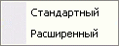
Данные пункты отвечают за возможность вставки тега в стандартном и расширенном режиме соответственно. При этом сохраняется возможность нажатия на саму кнопку, которая работает в режиме вставки тега, определённом в Настройках программы. Более подробно о режимах вставки тегов описано в разделе Основы работы с редактором → Использование тегов BBCode
Остальные кнопки, как и первые три, ни чем не отличаются от соответствующих пунктов Меню:
Код
Список
Цвет
Шрифт
Размер
Пользовательский формат
Закрыть все теги

Дополнительная
Панель Дополнительная ни каких пунктов Меню не дублирует, а, как и следует из названия, дополняет Панель Тегов BBCode. На ней расположены три выпадающие списка:
Предварительный просмотр редактируемого текста во встроенном броузере.
Цвет шрифта – позволяет установить тег цвета шрифта в редактируемом документе.
Шрифт текста – позволяет установить тег шрифта текста в редактируемом документе.
Размер текста – позволяет назначить размер шрифта текста в документе. Размеры указаны в единицах принятых в стандартах HTML.

Панель смайликов
Панель Смайликов позволяет ввести в текст сообщения теги смайликов, соответствующие изображаемому смайлу. К сожалению, изображения пока статические, но в дальнейшем я планирую пересмотреть панель полностью, с учётом динамичности изображений и дополнения новыми, используемыми на других сайтах, смайликов.
Тем не менее, думаю, несмотря на статичность, вполне можно определить настроение и назначение того или иного смайла.

Поле редактирования
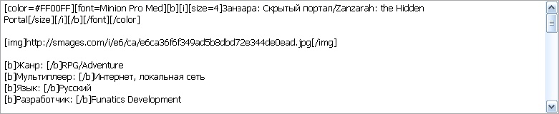
Поле Редактирования является основным рабочим полем <%APP%>, в котором и будет происходить изменение документа, путём вставления в соответствующие места текста необходимых тегов.
Правила и порядок работы в нём ни чем не отличается от редактирования текста в том же Блокноте, единственное дополнение, которое впрочем, в данном случае является наиболее важным, это внедрение тегов BBCode, выполненое здесь на полуавтоматическом уровне.
Дальнейшие планы по развитию редактора предусматривают многие усовершенствования для наиболее комфортной работы по редактированию BBCode документов.

Строка состояния
Строка Состояния выполняет информативную функцию. Во время работы с редактором на ней выводятся подсказки использования той или иной кнопки, пункта меню и т.д., стоит только, навести на них курсор мыши.
Кроме того, Строка Состояния отображает режимы редактирования и состояние служебных кнопок (Caps Lock, Num Lock, Insert).
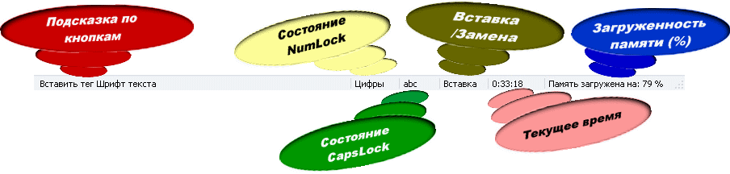
- Состояние Num Lock:
  - Включена – в Строке Состояния надпись «Цифры»
  - Выключена – «Стрелки»
- Состояние Caps Lock:
  - Включена – «ABC»
  - Выключена – «abc»
- Режимы ввода (Insert) :
  - Включена – «Замена»
  - Выключена – «Вставка»
- Текущее время
- Загруженность памяти компьютера

Основы работы с Редактором BBCode
Для совершения одной и той же операции в редакторе предусмотрено несколько вариантов осуществления:
- выбрав пункт Меню (В дальнейшем будет обозначаться значком );
- нажав на соответствующую кнопку Панели инструментов (В дальнейшем будет обозначаться значком );
- использовав клавиши быстрого вызова (В дальнейшем будет обозначаться значком );
- некоторые операции доступны из контекстного меню (В дальнейшем будет обозначаться значком ).
Какой вариант выберите Вы, зависит только от Ваших привычек и предпочтений.
Настоящее справочное руководство подразумевает, что Вы знакомы с основами работы на компьютере в среде Windows и основными терминами, такими как “выбрать пункт меню”, “нажать кнопку Панели инструментов”, “нажать сочетание клавиш” (либо просто CTRL+клавиша).
Данный раздел справочного руководства призван не столько обучить, сколько познакомить Вас со всеми возможностями и приёмами, используемыми при работе с редактором <%APP%>. Кроме этого здесь Вы найдёте всю необходимую информацию по BBCode, правила и особенности оформления форматированного тегами BBCode текста.

Основные приёмы работы с файлами
Для работы с файлами <%APP%> использует следующие возможности:
- создание нового файла *.txt и *.bbc;
- открытие существующего файла *.txt и *.bbc;
- сохранение файла *.txt и *.bbc;
- сохранение файла *.txt и *.bbc под новым именем;
- закрытие файла.
При .том необходимо помнить, что вывести фильтр файлов любого диалогового окна Вы можете, выбрав его в соответствующем выпадающем списке диалога!

Создание нового файла *.txt и *.bbc
Созданием нового файла считается процесс очистки Поля Редактирования и подготовка редактора к работе с обнулением всех закрывающих тегов.
Новый файл можно создать одним из следующих способов:
 Файл → Новый
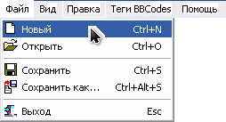
 Стандартная → (Новый)

 [Ctrl]+[N]
Данная операция равносильна перезапуску редактора <%APP%>. Если на момент создания нового файла в <%APP%> был изменённый, но не сохранённый файл, то редактор выдаст предупреждающее сообщение:
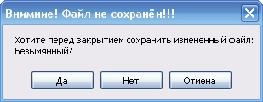

Нажатие на соответствующую кнопку приведёт к следующему результату:
появится диалоговое окно Сохранения файла, если файл был изначально создан, но не сохранён, либо последует сохранение файла, если он уже имел имя. Затем произойдет создание нового файла.
создаётся новый файл, но при этом все изменения в закрываемом будут утрачены.
отменяется создание нового файла с возвратом к редактированию уже открытого или созданного.

Использование Мастера описания
Для быстрого составления описаний можно воспользоваться Мастером описаний. Этот инструмент избавит Вас от выдумывания дизайна и структуры описания, так как всё это уже заложено в Мастере и Ваш документ будет формироваться быстро и аккуратно.
Мастер описания можно запустить лишь из меню:
 Файл → Мастер описания
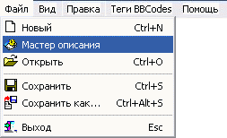
Мастер состоит из четырёх вкладок-страничек:
- Настройка описания;
- Характеристика;
- Описание;
- Ссылки
Первой вкладкой является Настройка описания.
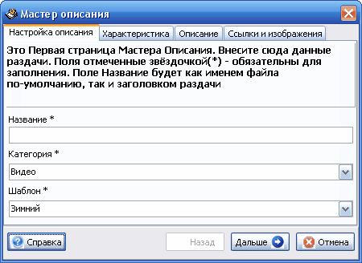
На этой странице Вам предоставляется настройка дизайна описания и выбор категории описания, от которой в свою очередь зависит набор наиболее информативных характеристик, описывающих продукт. Так же здесь следует задать Название описания, которое будет использовано для формирования заголовка документа.
Она состоит из следующих пунктов:
- Название
- Категория
- Шаблон
Для визуального контроля над соответствием выбираемого шаблона, рядом с Мастером находится Окно предварительного просмотра, содержимое которого меняется со сменой категории и шаблона.
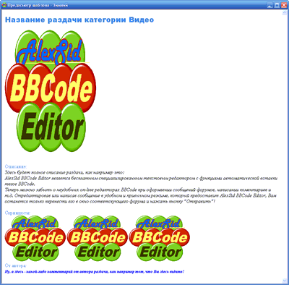
К редактору <%APP%> прилагаются три шаблона. Кроме того, дополнительные шаблоны можно скачать на нашем сайте, предварительно зарегистрировавшись в качестве пользователя.
Следующая страница – Характеристика.
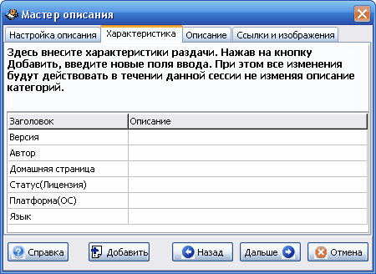
Содержимое графы Заголовок динамически меняется в зависимости от выбранной категории. Кроме основных характеристик продукта Вам также доступна функция добавления полей. Для этого нужно нажать на кнопку и в окне Ввод заголовка внести необходимый заголовок характеристики и нажать на кнопку :
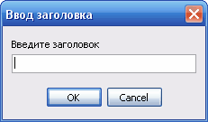
Внимание! Все добавляемые Вами в Мастере описания поля действуют только на период текущей сессии и не изменяют файла описания категорий. Для изменения или добавления полей категории воспользуйтесь утилитой CatEdit, Которую можно скачать с нашего сайта.
К сведению! Для разделения характеристик на части нужно ввести «-» (без кавычек) как имя заголовка.
Например,
Заголовок | Описание
Версия | 2.0.0
-
Автор | Алексей Сидоров
Домашняя страница | <%WEB%>
-
Платформа | Windows All
Минимальные требования | Pentium 100 MHz, 32 Mb
Будет выведено так:
[size=3][color=#000000][font=Verdana]Версия:[/font][/font][/font] [i][size=3][color=#000000][font=]2.0.0[/font][/font][/font][/i]

[size=3][color=#000000][font=Verdana]Автор:[/font][/font][/font] [i][size=3][color=#000000][font=]Алексей Сидоров[/font][/font][/font][/i]
[size=3][color=#000000][font=Verdana]Домашняя страница:[/font][/font][/font] [i][size=3][color=#000000][font=][url=http://www.alexsid.com/]http://www.alexsid.com/[/url][/font][/font][/font][/i]

[size=3][color=#000000][font=Verdana]Платформа(ОС):[/font][/font][/font] [i][size=3][color=#000000][font=]Windows All[/font][/font][/font][/i]
[size=3][color=#000000][font=Verdana]Минимальные требования:[/font][/font][/font] [i][size=3][color=#000000][font=]Pentium 100 MHz, 32Mb[/font][/font][/font][/i]
А в обработанном виде, в зависимости от шаблона, вот так:
Версия: 2.0.0
Автор: Алексей Сидоров
Домашняя страница: http://www.alexsid.com/
Платформа(ОС): Windows All
Минимальные требования: Pentium 100 MHz, 32Mb
Графа Описание служит для внесения описания характеристики.
Страница Мастера Описания включает в себя два редактируемых поля:
- Описание
- Примечание
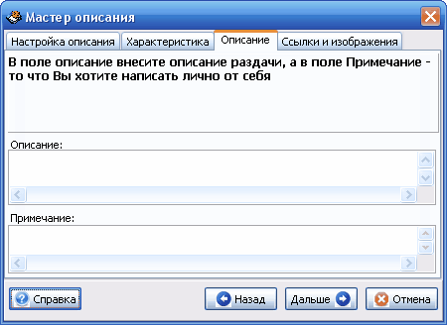
В поле Описание внесите полное описание продукта, а поле Примечание – ту информацию, которую Вы хотите добавить от себя.
Страница Ссылки содержит все адреса ссылок и скриншотов, которые Вы можете использовать в документе. При этом учитывайте специфику Мастера, ориентированную на составление описаний раздач на треккере.
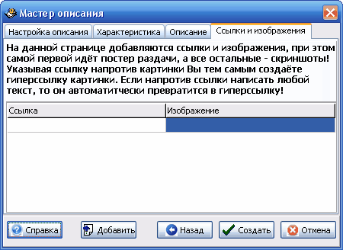
При заполнении данной страницы учитывайте следующие особенности:
- Первой строкой ВСЕГДА следует ставить адрес расположения постера описания. Все остальные изображения и ссылки будут добавлены в раздел Скриншоты;
- Если заполнено только поле Ссылки, то будет выведена ссылка с тем же текстом.
Например,
Введено: поле Ссылка: http://www.alexsid.com/ при этом поле Изображение – пустое.
Результат: http://www.alexsid.com/ – как ссылка.
- Если заполнено только поле Изображение, то будет выведено изображение, находящееся по указанному адресу.
Например,
Введено: поле Ссылка – пустое при этом поле Изображение – http://www.alexsid.com/proj/bbcedit/bbcode.gif
Результат: изображение, находящееся по адресу http://www.alexsid.com/proj/bbcedit/bbcode.gif.
.
- Если заполнены оба поля Изображение, то будет выведено изображение, находящееся по указанному адресу.
Например,
Введено: поле Ссылка: http://www.alexsid.com/, и в поле Изображение – http://www.alexsid.com/proj/bbcedit/bbcode.gif.
Результат: изображение, находящееся по адресу http://www.alexsid.com/proj/bbcedit/bbcode.gif со ссылкой на http://www.alexsid.com/
Кнопкой Создать окно Мастера закрывается, а составленный документ с соответствующими тегами вставляется в Поле редактирования

Открытие существующего файла *.txt и *.bbc
Под открытием подразумевается выбор файла среди существующих и находящихся на диске и загрузка его содержимого в Поле Редактирования.
Выбрать файл для открытия можно одним из следующих способов:
 Файл → Открыть
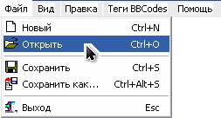
 Стандартная → (Открыть)
 [Ctrl]+[O]
При этом появится стандартное диалоговое окно выбора файлов, где и происходит выбор необходимого файла.
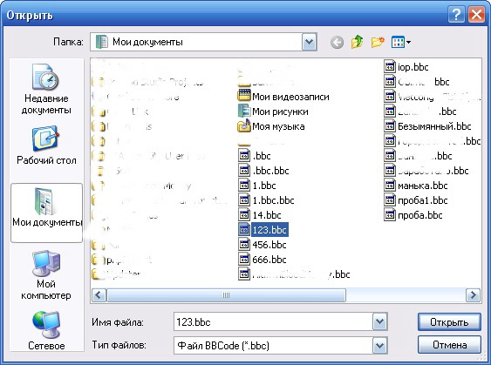
Если на момент открытия файла в <%APP%> был изменённый, но не сохранённый файл, то редактор выдаст предупреждающее сообщение:

Нажатие на соответствующую кнопку приведёт к следующему результату:
появится диалоговое окно сохранения файла, если файл был изначально создан, но не сохранён, либо последует сохранение файла, если он уже имел имя. Затем появится стандартное диалоговое окно выбора файлов.
появляется стандартное диалоговое окно выбора файлов, но при этом все изменения в закрываемом файле будут утрачены.
отменяется вызов стандартного диалогового окна выбора файлов с возвратом к редактированию уже открытого или созданного.

Сохранение нового или исправленного существующего файла *.txt и *.bbc
Сохранением является процесс записи содержимого Поля Редактирования в файл с присвоением ему имени, указанного пользователем. При этом новому файлу по умолчанию присваивается имя “Безымянный”.
Сохранить файл можно одним из следующих способов:
 Файл → Сохранить
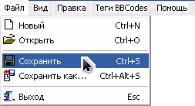
 Стандартная → (Сохранить)

 [Ctrl]+[S]
Если сохраняется новый файл, то появится стандартное диалоговое окно сохранения файлов, где необходимо указать желаемое имя файла, либо выбрать из имеющихся для перезаписи (при этом вся информация, содержащаяся в перезаписываемом файле заменится содержимым сохраняемого).
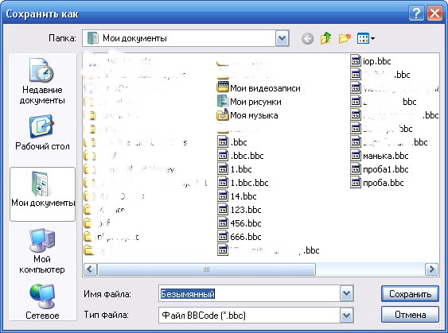
При сохранении изменений в ранее сохранённом файле, диалоговое окно сохранения файлов не появляется, так как редактору уже известно имя файла под которым необходимо сохранить сделанные изменения.

Сохранение исправленного открытого файла *.txt и *.bbc под новым именем
Сохранением является процесс записи содержимого Поля Редактирования в файл с присвоением ему имени, указанного пользователем. При этом подразумевается присвоение файлу нового имени.
Сохранить файл с новым именем можно одним из следующих способов:
 Файл → Сохранить как…
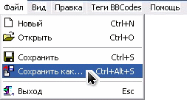
 Стандартная → (Сохранить как…)

 [Ctrl]+[Alt]+[S]
При этом появится стандартное диалоговое окно сохранения файлов, где необходимо указать желаемое имя файла, либо выбрать из имеющихся для перезаписи (при этом вся информация, содержащаяся в перезаписываемом файле заменится содержимым сохраняемого).

Закрыть файл (Завершить работу программы)
В <%APP%> (данной версии) предусмотрено, что в одно и то же время можно работать одновременно только с одним файлом. По этой причине закрытие файла эквивалентно завершению работы редактора. Соответственно, при необходимости завершения работы <%APP%> Вам предоставляется один из вариантов действия:
 Файл → Закрыть
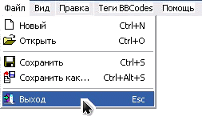
 Стандартная → (Закрыть)

 [Esc]
Если на момент закрытия файла он был изменён, но не сохранён, то редактор выдаст предупреждающее сообщение:

Нажатие на соответствующую кнопку приведёт к следующему результату:
появится диалоговое окно Сохранения файла, если файл был изначально создан, но не сохранён, либо последует сохранение файла, если он уже имел имя. Затем последует закрытие <%APP%>.
<%APP%> завершает свою работу, но при этом все изменения в закрываемом файле будут утрачены.
отменяется закрытие <%APP%> с возвратом к редактированию уже открытого или созданного файла.

Настройка программы
Для персонализации и обеспечения более удобной работы с программой есть возможность изменения и сохранения некоторых параметров отображения и особых настроек редактирования. Эти возможности предоставляет окно Настройка программы.
Данное окно состоит из следующих вкладок:
- Общие – отвечающие за настройку параметров редактора в целом;
- Вид – отвечающие за отображение и расположение Панелей инструментов;
- Теги и редактирование – отвечающие за настройку некоторых тегов и параметров редактирования документов.
Вкладка Общие состоит из параметра Сохранять/открывать по умолчанию.
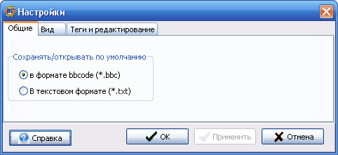
Этой опцией Вы задаете, какой тип файлов по умолчанию будет активен при открытии диалога сохранения и открытия документа.
Вкладка Вид состоит из следующих параметров:
- Панели инструментов, где можно настроить отображать или нет соответствующие панели.
- Размещение панели смайлов – для настройки размещения Панели смайлов относительно Поля редактирования.
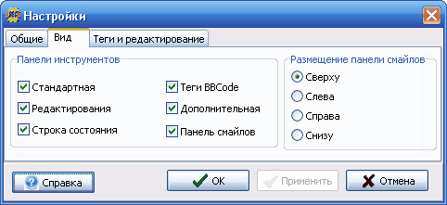
Вкладка Теги и редактирование включает в себя доступные опции:
- Варианты написания тегов по умолчанию, где Вы можете отрегулировать реакцию редактора на нажатие соответствующих кнопок тегов [url], [img], [quote];
- Значение имени цвета в [color] – предоставляет возможность отрегулировать значение, подставляемое в теге color (то есть будет оно именем цвета или значением RGB);
- Выделение по F2 – для установки реакции редактора по умолчанию выделение строки до двоеточия или тире, либо выделения адреса URL в строке.
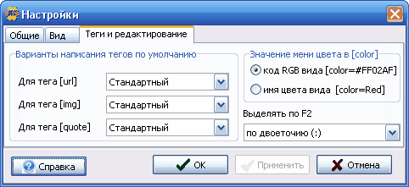
Окно настроек программы можно вызвать из Меню → Вид → Параметры

Редактирование текста
В процессе работы над текстом часто приходится совершать стандартные операции, такие как:
- Отмена последнего изменения;
- Возврат последней отмены;
- Копирование текста в буфер обмена;
- Вырезание текста в буфер обмена;
- Вставка текста из буфера обмена;
- Удаление фрагмента текста;
- Выделение всего текста.

Отмена последнего изменения
В том случае, если Вы ввели неверный символ или слово, либо тег выделенного текста, вы всегда можете отменить последнее действие, если воспользуетесь одним из следующих способов:
 Правка → Отменить
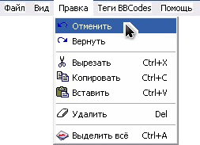
 Редактирования → (Отменить)


Возврат последней отмены
В том случае, если Вы ввели неверный символ или слово, либо тег выделенного текста, вы всегда можете отменить последнее действие воспользовавшись командой Отменить. А вот если вы передумали отменять последнее изменение, а командой таки воспользовались, то нет ничего страшного, просто верните всё как было до команды Отменить одним из способов:
 Правка → Вернуть
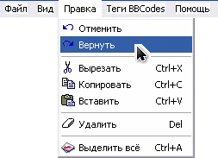
 Редактирования → (Вернуть)


Вырезание текста в буфер обмена
Нужно вырезать фрагмент или весь текст целиком – не вопрос! Смело выделяйте нужный фрагмент протяжкой мыши с нажатой левой кнопкой или воспользуйтесь командой Выделить всё. Затем вырезайте, одним из перечисленных вариантом:
 Правка → Вырезать
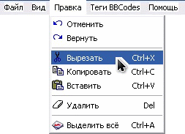
 Редактирования → (Вырезать)

 [Ctrl] + [X]
 Контекст Меню → Вырезать
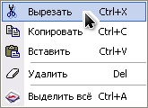

Копирование текста в буфер обмена
Нужно скопировать фрагмент или весь текст целиком – пожалуйста! Смело выделяйте нужный фрагмент протяжкой мыши с нажатой левой кнопкой или воспользуйтесь командой Выделить всё. Затем копируйте, одним из перечисленных способом:
 Правка → Копировать
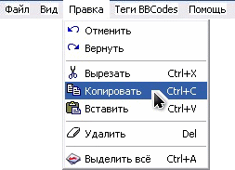
 Редактирования → (Копировать)

 [Ctrl] + [C]
 Контекст Меню → Копировать
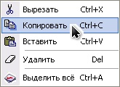

Вставка текста из буфера обмена
Нужно вставить содержимое буфера обмена – ради Бога! Смело выделяйте ненужный фрагмент, который хотите заменить, протяжкой мыши с нажатой левой кнопкой или воспользуйтесь командой Выделить всё – при замене, либо устанавливайте курсор в желаемое место Вашего сообщения – при добавлении. Затем вставляйте, одним из удобных манёвром:
 Правка → Вставить
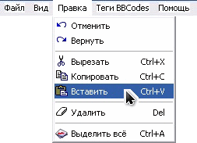
 Редактирования → (Вставить)

 [Ctrl] + [V]
 Контекст Меню → Вставить
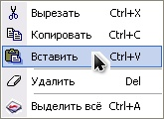

Удаление фрагмента текста
Случается, что в тексте имеется фрагмент, который не нужен – смело протягивайте его мышью с зажатой левой кнопкой. А если это ненужный символ, находящийся после курсора, то и выделять-то ничего не надо. Что потом? Да всё просто! Жмите то, к чему привыкли:
 Правка → Удалить
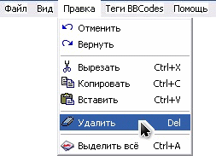
 Редактирования → (Удалить)
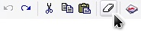
 [Delete]
 Контекст Меню → Удалить
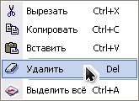

Выделение всего текста
Выделить весь текст в Поле Редактирования одной кнопкой? Проще простого! Смело воспользуйтесь желаемым выделением так, как Вам удобно:
 Правка → Выделить всё
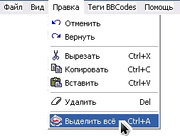
 Редактирования → (Выделить всё)
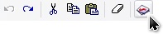
 [Ctrl] + [A]
 Контекст Меню → Выделить всё
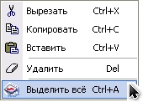

Использование BBCode тегов
Вы уже знаете, что такое теги BBCode. Думаю самое время провести краткий экскурс по правилам оформления текста форматированного тегами BBCode и особенностям использования.
- Теги BBCode используемые на разных сайтах могут использовать разный синтаксис.
- В зависимости от движка, сайт может поддерживать не все теги BBCode, либо многие из известных тегов BBCode плюс дополнительные. Работы по дополнению редактора <%APP%> новыми тегами ведутся и будут вестись. Если Вам есть что предложить – пишите на <%AMAIL%>.
- Кроме того, на разных сайтах может быть разное написание тегов, в конечном итоге, приводящие к одному и тому же результату (например, тег Форматированного текста и кода на одних сайтах используется, как [pre], а на других – [code]). Данное обстоятельство тоже следует учитывать!
Теперь о правилах оформления текста форматированного тегами BBCode:
- Теги BBCode могут быть как одиночными (например, [b]Одиночный тег[/b]), так и вложенными, так называемыми, многоуровневыми (например, [b][i][u]Многоуровневый тег[/u][/i][/b]).
- В не зависимости от количества уровней вложенности, открытый тег должен быть обязательно закрыт, иначе – синтаксическая ошибка!
- В многоуровневых тегах должен соблюдаться порядок расположения закрывающих тегов. Для этого следует придерживаться правила: Крайне первый открывающий тег должен быть крайне последним, то же самое и с тегами внутри его! (например, [b][i][u]Неверный порядок теговых скобок![/b][/i][/u] в отличии от [b][i][u]Верный порядок теговых скобок! [/u][/i][/b]).
- Так же не следует забывать и о логике расположения тегов. Например, в теге Показ картинок в сообщениях [img] не могут располагаться никакие другие теги, либо сообщения, кроме ссылки на картинку… и т.д. и т.п.
Думаю теории достаточно! Завершающий по ходу изложения, но основной по смыслу и тематике самой программы, раздел содержит следующие главы:
  - Форматирование текста;
  - Создание списков;
  - Вывод форматированных текстов;
  - Цитирование;
  - Создание ссылок;
  - Показ картинок в сообщениях;
  - Использование смайлов в сообщениях;
  - Использование множественных вложений.
Как видно из оглавления, я составил данный раздел не так из порядка следования тегов в Меню Теги BBCode или одноимённой Панели инструментов, как исходя из их идеологической близости, собрав из них несколько групп.
До начала чтения глав, пожалуйста, ознакомьтесь с информацией одинаково касающейся всех тегов без исключения.
- Вставить тег можно как в выделенный текст (при этом в начале выделения вставится открывающий тег, а в конце – закрывающий), так и в положение курсора (в этом случае открывающий тег вставится при условии отсутствия идентичного открывающего, иначе – будет вставлен закрывающий).
- Начиная многоуровневое вложение тегов, уже со второго тега, кнопка первого на Панели инструментов будет недоступна до закрытия второго. Так последовательно будут гаснуть и остальные кнопки, оставляя доступной лишь последнюю нажатую. Это сделано для исключения синтаксических ошибок при написании сложного многоуровневого форматирования.
Например, были последовательно введены теги [b][i][u]. На Панели инструментов можно заметить, что кнопки тегов Жирный и Курсив стали не доступными, а Подчёркивание – активной. Также активировалась кнопка (Закрыть все теги)
- Закрыть все открытые теги можно и одной кнопкой (Закрыть все теги) доступной как из Панели инструментов, так и из Меню Теги BBCode, при наличии хотя бы одного открытого тега.
- Несколько тегов имеют стандартный и расширенный режимы. При использовании расширенного режима, редактор запросит дополнительные параметры тега (чаще всего адрес URL) и, если имеется выделенный текст, то он будет автоматически продублирован в строке ввода.
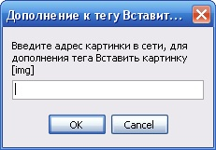
Это диалоговое окно появилось после активации расширенного режима кнопки тега (Вставить картинку):
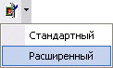
- Пожалуйста, не вставляйте теги в выделенном многострочном фрагменте имеющем несколько абзацев, так как функция для многострочных выделений работает не столь аккуратно! При этом создаются лишние пустые строки. Лучше вставить тег в курсор в начале фрагмента, затем в конце.

Форматирование текста
Изменение стиля отображения текста называется форматированием текста. К данной группе относятся следующие теги BBCode:
- Жирный текст [b]…[/b];
Пример: [b]Жирный текст[/b]
Результат: Жирный текст
- Курсивный (наклонный) текст [i] … [/i];
Пример: [i]Курсивный (наклонный) текст[/i]
Результат: Курсивный (наклонный) текст
- Подчёркнутый текст [u] … [/u];
Пример: [u]Подчёркнутый текст[/u]
Результат: Подчёркнутый текст
- Цвет текста [color=n] … [/color];
Пример: [color=#FF0000]Текст красного цвета[/color]
Результат: Текст красного цвета
- Размер текста [size= n] … [/size];
Пример: [size=5]Текст имеет размер 5[/size]
Результат: Текст имеет размер 5
- Шрифт текста [font= n] … [/font].
Пример: [font=Calibri]Текст написан в шрифте Calibri[/font]
Результат: Текст написан в шрифте Calibri
Для ввода этих тегом может быть осуществлёно любое из предложенных действий:
 Теги BBCode → Соответствующий пункт меню из выделенных
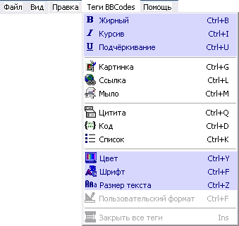
 Теги BBCode → (Соответствующая кнопка из выделенных)
 Дополнительная → (Соответствующий выпадающий список для выбора значений)
 Каждый тег может быть введён Клавишей быстрого вызова:
[Ctrl]+[B] | Жирный [b]
[Ctrl]+[I] | Курсив [i]
[Ctrl]+[U] | Подчёркнутый [u]
[Ctrl]+[Y] | Выделить текст цветом [color= n ]
[Ctrl]+[F] | Определить шрифт текста [font= n]
[Ctrl]+[R] | Определить размер текста [size= n]

Создание списков
<%APP%> в настоящее время поддерживает вставку только урезанной версии тега Создание списка, который используется на многих сайтах. Данный тег не нуждается в закрытии, ставится перед каждым элементом (пунктом) списка и действует до конца абзаца.
Пример:
[*]Первый пункт
[*]Второй пункт
[*]Третий пункт
[*]Четвёртый пункт
Результат:
• Первый пункт
• Второй пункт
• Третий пункт
• Четвёртый пункт
Вставка тега Создание списка может быть осуществлена одним из следующих действием:
 Теги BBCode → Список
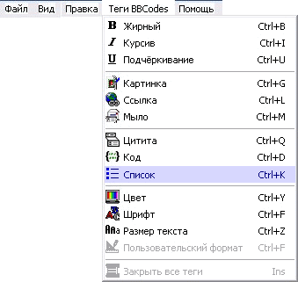
 Теги BBCode → (Список)
 [Ctrl]+[K]

Вывод форматированных текстов и кодов
Если вам надо вывести кусок программы или что-то, что должно быть выведено шрифтом фиксированной ширины (Courier) вы должны заключить текст в теги [pre]…[/pre].
Пример:
[pre]
<TABLE>
<TBODY>
<TR valign="middle" align="center">
<TD width="994" height="811"><BR>
<FONT size="7"><IMG src="images/bbcode.gif" width="387"><BR>
<BR>
Приносим свои извинения!<BR>
В настоящее время сайт находится в разработке.</FONT></TD>
</TR>
</TBODY>
</TABLE>
[/pre]
Результат:
<TABLE>
<TBODY>
<TR valign="middle" align="center">
<TD width="994" height="811"><BR>
<FONT size="7"><IMG src="images/bbcode.gif" width="387"><BR>
<BR>
Приносим свои извинения!<BR>
В настоящее время сайт находится в разработке.</FONT></TD>
</TR>
</TBODY>
</TABLE>
Данный тег можно ввести, выполнив одно из действий:
 Теги BBCode → Код
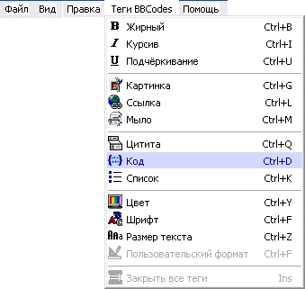
 Теги BBCode → (Код)
 [Ctrl]+[D]

Цитирование
Есть два способа процитировать текст: без ссылки на автора и со ссылкой на его имя. <%APP%> поддерживает оба варианта, реализованные через выпадающее меню кнопки (Цитата) Панели инструментов Теги BBCode. В этом меню можно выбрать один из вариантов оформления ссылки:
- Стандартный – цитировать текст без ссылки на имя автора;
Пример:
[quote]Данная цитата оформлена с применением СТАНДАРТНОГО
варианта тега Цитата, то есть БЕЗ указания имени автора![/quote]
Результат:
Цитата:
Данная цитата оформлена с применением СТАНДАРТНОГО
варианта тега Цитата, то есть БЕЗ указания имени автора!
- Расширенный – цитировать текст со ссылкой на имя автора.
Пример:
[quote=AlexSid]Данная цитата оформлена с применением РАСШИРЕННОГО
варианта тега Цитата, то есть С указанием имени автора![/quote]
Результат:
AlexSid написал:
Данная цитата оформлена с применением РАСШИРЕННОГО
варианта тега Цитата, то есть С указанием имени автора!
При этом, выбрав Стандартный вариант, выделенный текст цитаты будет обрамлён тегами [quote]…[/quote] или (если текст не выделен) в место курсора будет введён открывающий тег [quote]. В том случае, если открывающий тег уже был введён, то в место курсора будет введён закрывающий тег [/quote].
Если выбрать Расширенный вариант, то появится диалоговое окно, в котором можно ввести имя автора цитаты.
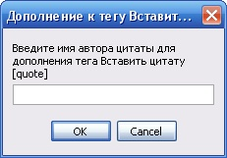
Нажатие на кнопку ОК с пустым текстовым полем или на кнопку Cancel приведёт к тому, что тег будет введён в Стандартном режиме, то есть без указания имени автора.
В данной версии Расширенный вариант тега Цитата можно ввести только через выпадающее меню Панели инструментов Теги BBCode:
 Теги BBCode → (Цитата) → Расширенный
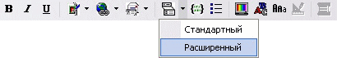
Стандартный вариант тега Цитата можно ввести следующими способами:
 Теги BBCode → Цитата
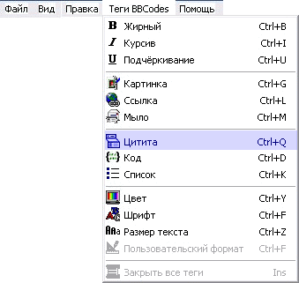
 Теги BBCode → (Цитата)
 Теги BBCode → (Цитата) → Стандартный
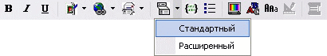
 [Ctrl]+[Q]

Создание ссылок
В BBCode существует несколько видов ссылок. Два вида собственно ссылок URL, которые различаются только стилем представления и ссылка на адрес электронной почты (E-Mail).
<%APP%> поддерживает все описанные виды ссылок. Выбор вида представления ссылок URL реализовано через выпадающее меню кнопки (Ссылка) Панели инструментов Теги BBCode. В этом меню можно выбрать один из вариантов оформления ссылки:
- Стандартный – адрес URL является одновременно и текстовой ссылкой;
Пример:
[url]http://alexsid.litehosting.ru/[/url]
Результат:
http://alexsid.litehosting.ru/
- Расширенный – цитировать текст со ссылкой на имя автора.
Пример:
[url=http://alexsid.litehosting.ru/]Сайт поддержки и сопровождения редактора <%APP%>[/url]
Результат:
Сайт поддержки и сопровождения редактора <%APP%>
Ссылка на адрес электронной почты (Мыло) позволяет открыть почтовую программу для написания нового письма по представленному адресу. При этом, активировав ввод тега Мыло, выделенный текст адреса E-Mail будет обрамлён тегами [email]…[/email] или (если текст не выделен) в место курсора будет введён открывающий тег [email]. В том случае, если открывающий тег уже был введён, то в место курсора будет введён закрывающий тег [/email].
Пример:
[email]bbceditor@ngs.ru[/email]
Результат:
bbceditor@ngs.ru
При этом, выбрав Стандартный вариант, выделенный текст адреса URL будет обрамлён тегами [url]…[/url] или (если текст не выделен) в место курсора будет введён открывающий тег [url]. В том случае, если открывающий тег уже был введён, то в место курсора будет введён закрывающий тег [/url].
Если выбрать Расширенный вариант, то появится диалоговое окно, в котором можно ввести имя автора цитаты.
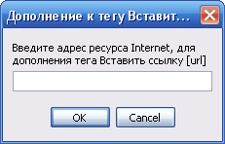
Нажатие на кнопку ОК с пустым текстовым полем или на кнопку Cancel приведёт к тому, что тег будет введён в Стандартном режиме, то есть без указания имени автора.
В данной версии Расширенный вариант тега Ссылка можно ввести только через выпадающее меню Панели инструментов Теги BBCode:
 Теги BBCode → (Ссылка) → Расширенный
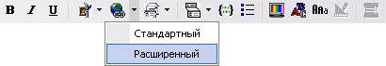
Стандартный вариант тега Ссылка или Мыло можно ввести следующими способами:
 Теги BBCode → Ссылка
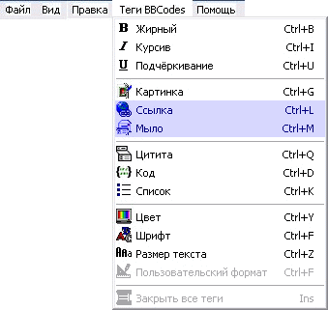
 Теги BBCode → (Ссылка) или (Мыло)
 Теги BBCode → (Ссылка) → Стандартный
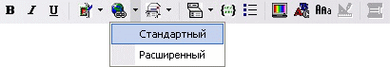
 [Ctrl]+[L] – Ссылка или [Ctrl]+[M] – Мыло

Показ картинок в сообщениях
<%APP%> поддерживает так же тег для добавления картинки в Ваше сообщение. При этом следует помнить две очень важные вещи: во-первых, многих пользователей раздражает большое количество картинок, во-вторых, ваша картинка уже должна быть размещена в Интернете (т.е. она не может быть расположена только на вашем компьютере, если, конечно, вы не запустили на нём вебсервер!). На данный момент нет возможности хранить изображения локально на phpBB (ожидается, что это ограничение будет снято в следующей версии phpBB).
Разные сайты поддерживают один из двух, известных мне, либо оба сразу синтаксиса данного тега. И тот и другой поддерживается <%APP%> в виде Стандартного и Расширенного режимов.
Выбор режима представления тега Картинка реализовано через выпадающее меню кнопки (Картинка) Панели инструментов Теги BBCode. В этом меню можно выбрать один из вариантов написания данного тега:
- Стандартный – адрес URL, ресурс которого располагает картинкой, обрамлён открывающим и закрывающим тегами;
Пример:
[img]http://alexsid.litehosting.ru/images/bbcode.gif[/img]
Результат:
- Расширенный – адрес URL, ресурс которого располагает картинкой, находится внутри открывающего тега, при этом закрывающий тег отсутствует.
Пример:
[img=http://alexsid.litehosting.ru/images/bbcode.gif]
Результат:
При этом, выбрав Стандартный вариант, выделенный текст адреса URL будет обрамлён тегами [img]…[/img] или (если текст не выделен) в место курсора будет введён открывающий тег [img]. В том случае, если открывающий тег уже был введён, то в место курсора будет введён закрывающий тег [/img].
Если выбрать Расширенный вариант, то появится диалоговое окно, в котором можно ввести имя автора цитаты.
Нажатие на кнопку ОК с пустым текстовым полем или на кнопку Cancel приведёт к тому, что тег будет введён в Стандартном режиме, то есть без указания имени автора.
В данной версии Расширенный режим тега Картинка можно ввести только через выпадающее меню Панели инструментов Теги BBCode:
 Теги BBCode → (Картинка) → Расширенный
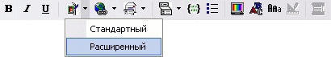
Стандартный вариант тега Картинка можно ввести следующими способами:
 Теги BBCode → Картинка
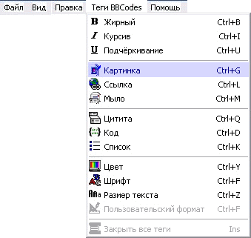
 Теги BBCode → (Картинка)
 Теги BBCode → (Картинка) → Стандартный
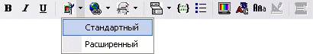
 [Ctrl]+[G]

Использование смайлов в сообщениях
<%APP%> располагает средствами ввода смайлов в сообщение. При этом в текст вводится не изображение смайла, а его код. Набор смайлов <%APP%> содержит большинство кодов смайлов, поддерживаемых большим количеством сайтов.
Для ввода смайла, Вам необходимо выбрать желаемое изображение в Панели Смайликов, используя кнопки прокрутки и кликнуть на нём левой кнопкой мыши.
Пример:
8-):baby::evil::chop:
Результат:


Использование множественных вложений
Синтаксис

Лицензионное соглашение
ПОЖАЛУЙСТА, ВНИМАТЕЛЬНО ПРОЧТИТЕ ЭТО ЛИЦЕНЗИОННОЕ СОГЛАШЕНИЕ
ПЕРЕД ТЕМ, КАК ИСПОЛЬЗОВАТЬ ПРОГРАММНОЕ ОБЕСПЕЧЕНИЕ.

ЛИЦЕНЗИЯ
Положения данной лицензии и ограниченная гарантия составляют юридическое соглашение ("Лицензионное соглашение" или "Соглашение") между Вами (как физическим или юридическим лицом) и Сидоровым А.А. ("Автором") относительно данного программного обеспечения «BBCode Editor» ("Программное обеспечение"), включая собственно программное обеспечение, графические, звуковые, текстовые и другие материалы, а также сопроводительную диалоговую или печатную документацию. Приобретая и/или используя это Программное обеспечение, Вы принимаете и соглашаетесь с требованиями данного Соглашения. Автор предоставляет Вам ограниченную, неисключительную, непередаваемую лицензию на использование этого Программного обеспечения в соответствии с этим Соглашением и любыми другими письменными соглашениями с Автором. Автор не передает Вам права на это Программное обеспечение. Данная программа лицензируется, а не продается. Установка и использование этого Программного обеспечения подтверждают принятие Вами этих условий и условий лицензии. Если Вы не согласны с указанными условиями, немедленно удалите это Программное обеспечение с вашего компьютера и других устройств хранения информации и прекратите его использование.

ОБЩИЕ УСЛОВИЯ
Данная копия Программного обеспечения может использоваться отдельным лицом на одном или более компьютерах, либо может быть установлена на одном рабочем месте, используемом несколькими лицами поочередно, но не одновременно. Лицензия на программу неделима и не допускает одновременного использования программы несколькими лицами на различных устройствах. Разрешается использование данной копии Программного обеспечения в компьютерной сети при условии приобретения и закрепления индивидуальной лицензии для каждого рабочего места, с которого осуществляется доступ к Программному обеспечению через сеть. Например, если 5 различных автоматизированных рабочих мест получают доступ к Программному обеспечению в компьютерной сети, то каждое такое рабочее место должно иметь индивидуальную лицензию, независимо от того, используется ли Программное обеспечение на них в разное время или одновременно. Если Вы решили оценить возможности Программного обеспечения и не приобрели данную лицензию, Автор предоставляет Вам 30-дневную неисключительную непередаваемую лицензию на бесплатное использование Программного обеспечения, чтобы в течение этого срока принять решение о приобретении данной лицензии.

РАСПРОСТРАНЕНИЕ
Это Программное обеспечение и представленная здесь лицензия не могут быть разделены, перепроданы, предлагаться для перепродажи, самостоятельно распространяться или сублицензироваться Вами полностью или частично. За дополнительной информацией о распространении этого Программного обеспечения обращайтесь к Автору:
WWW: http://www.bbceditor.sid.su/
E-mail: bbceditor@ngs.ru

АВТОРСКИЕ ПРАВА
Все авторские права на это Программное обеспечение принадлежат Автору. Это Программное обеспечение содержит защищенный авторским правом материал и другие составляющие собственность материалы. Вы не должны изменять, перестраивать, дизассемблировать или декомпилировать это Программное обеспечение, подражать ему или клонировать его. При этом Вы не должны создавать никаких производных продуктов или других работ, базирующихся на данном Программном обеспечении или полученных из него полностью или частично.
Все авторские и смежные права на это Программное обеспечение принадлежат исключительно Автору. Все части и компоненты данного Программного обеспечения находятся под защитой Закона об авторском праве и соответствующих международных соглашений. Все права, предоставленные здесь не явно, сохранены за Автором.

ГАРАНТИИ
ПРОГРАММНОЕ ОБЕСПЕЧЕНИЕ РАСПРОСТРАНЯЕТСЯ "ТАК, КАК ЕСТЬ". НИКАКИХ ГАРАНТИЙ ЛЮБОГО ВИДА НЕ ПРЕДОСТАВЛЯЕТСЯ И НЕ ПОДРАЗУМЕВАЕТСЯ. ВЫ ИСПОЛЬЗУЕТЕ ДАННОЕ ПРОГРАММНОЕ ОБЕСПЕЧЕНИЕ НА ВАШ СОБСТВЕННЫЙ РИСК. АВТОР НЕ НЕСЕТ НИКАКОЙ ОТВЕТСТВЕННОСТИ ЗА ПОТЕРЮ ДАННЫХ, УБЫТКИ, ПОТЕРЮ ПРИБЫЛИ ИЛИ ЛЮБЫЕ ДРУГИЕ ПОТЕРИ, ВОЗНИКШИЕ ПРИ ИСПОЛЬЗОВАНИИ ИЛИ НЕПРАВИЛЬНОМ ИСПОЛЬЗОВАНИИ ЭТОГО ПРОГРАММНОГО ОБЕСПЕЧЕНИЯ.

Связь с автором
Связаться с автором можно одним из следующих способом:
- На сайте программы: <%AWEB%>
- или написав письмо на E-mail: <%AMAIL%>

В случае возникновения каких-либо вопросов по использованию программы или сообщений по обнаруженным ошибкам, пожалуйста, указывайте следующую информацию:
- Версию Редактора BBCode;
- Версию Windows;
- Корректный вопрос, либо описание ошибки и наиболее развёрнутое описание ситуации, в которой она происходит.

Жду Ваших отзывов, замечаний и предложений!
С уважением, Алексей Сидоров.

